Señores,

# CENTRO DE CONCILIACIÓN DE LA PERSONERÍA EL CERRITO, VALLE.

E. S. D.

# REF: AUDIENCIA DE CONCILIACIÓN PROPUESTA POR GLORIA CECILIA MARTINEZ DE TELLO

**MANUEL JOSÉ CASTRILLÓN PINZÓN**, mayor de edad, identificado con cédula de ciudadanía No. 1.061.733.649 de Popayán, en calidad de Representante Legal Judicial de **BBVA SEGUROS DE VIDA COLOMBIA S.A.**, tal como se acredita en el Certificado de Existencia y Representación Legal expedido por la Superintendencia Financiera, respetuosamente me dirijo a Usted con el fin de manifestar que por medio del presente escrito, le otorgo poder especial amplio y suficiente como apoderado principal al Doctor **GUSTAVO ALBERTO HERRERA ÁVILA**, quien se identificado con la cédula de ciudadanía número 19.395.114 y Tarjeta Profesional número 39.116 del Consejo Superior de la Judicatura, para que adelante todas las acciones en defensa de los intereses de la compañía aseguradora que represento. Quien representará a la Compañía en la audiencia de conciliación programada para día 19 de marzo de 2024 a las 10:30 a.m., que se realizará de manera virtual o presencial, e inclusive en audiencias posteriores en caso de suspensión o aplazamiento, por lo que ruego se le reconozca personería para actuar.

Se informa que el correo electrónico del prenombrado abogado es: [notificaciones@gha.com.co](mailto:notificaciones@gha.com.co) dirección que se encuentran debidamente inscritas en el Registro Nacional de Abogados – SIRNA.

En consecuencia, nuestro apoderado queda facultado para notificarse de todas las actuaciones, conciliar, sustituir, desistir, reasumir y en general para realizar todos los actos, gestiones y trámites necesarios tendientes a cumplir con la finalidad del mandato que se le confiere para la defensa de la aseguradora que represento.

Cordialmente,

**MANUEL JOSÉ CASTRILLÓN PINZÓN**

**Representante Legal Judicial BBVA SEGUROS DE VIDA COLOMBIA S.A**

Acepto,

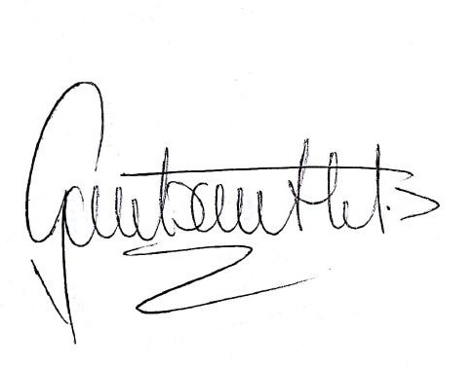

# GUSTAVO ALBERTO HERRERA ÁVILA C.C. 19.395.114

**T.P. 39.116**

[**notificaciones@gha.com.co**](mailto:notificaciones@gha.com.co)